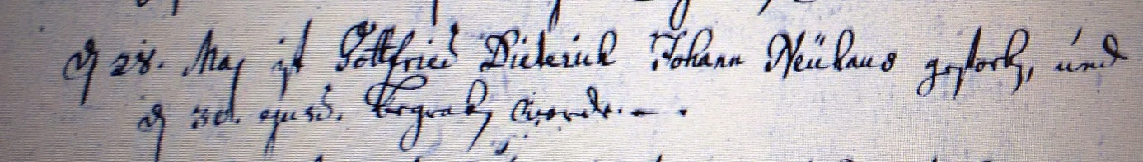

Kirchenbuch Unna 1757; ARCHION-Bild 96 in „Beerdigungen 1737 – 1804“:
Abschrift:
„d. 28. Maii ist Gottfried Dieterich Johann Neuhaus gestorben und d. 30. ejusd. (eiusdem, desselben, KJK) begraben worden“.

